Adı Soyadı : Alınan Not :
No :

AKSARAY 75.YIL MESLEKİ VE TEKNİK ANADOLU LİSESİ
2017-2018 EĞİTİM-ÖĞRETİM YILI
ELEKTRİK-ELEKTRONİK TEKNOLOJİSİ ALANI
BİLGİSAYAR DESTEKLİ UYGULAMALAR DERSİ 2.DÖNEM 1.YAZILI DEĞERLENDİRME SINAVI

Modül : Bilgisayarla Devre Çizimi ve Simülasyon
Bilgisayarla Baskı Devre Çizimi

SORULAR
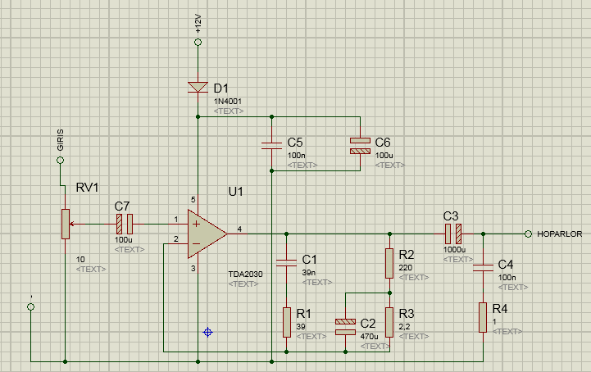
1.S. Şekildeki TDA 2003 lü amplifikatör devresini Proteus / İsis‘te çiziniz.
2.S. Proteus / Ares baskı devresini çiziniz.
Track kalınlığı T40 alınacaktır.
Baskı devre ölçüleri(Board Edge) : 70mm/50mm alınacaktır.
Değerlendirme Çizelgesi | Puanlama | Alınan Not
İsis Simülasyon Devre Çizimi
Kütüphaneden Malzeme Seçimi | 10
Elemanların Yerleşimi/Tasarım | 10
Devrenin Çalıştırılması ve Simülasyon | 20
Ares baskı devre çizimi
Ares Elemanların Yerleşimi/Tasarım/Atlama | 30
Track | 20
Board Edge | 10
TOPLAM

BAŞARILAR
Halil KILIF Şenol KUMSAR

